携程酒店云梯流量优化

远程实习

1. 项目背景
携程目前站内有三种酒店广告，分别是金字塔、云梯和钻石展位，对应了CPC、CPS、CPM的计费方式。为了进一步提升广告收入，希望能够在云梯的费率和新客上入手，升级权益版云梯，提升原有商户费率的同时，吸引新用户投入使用云梯产品。
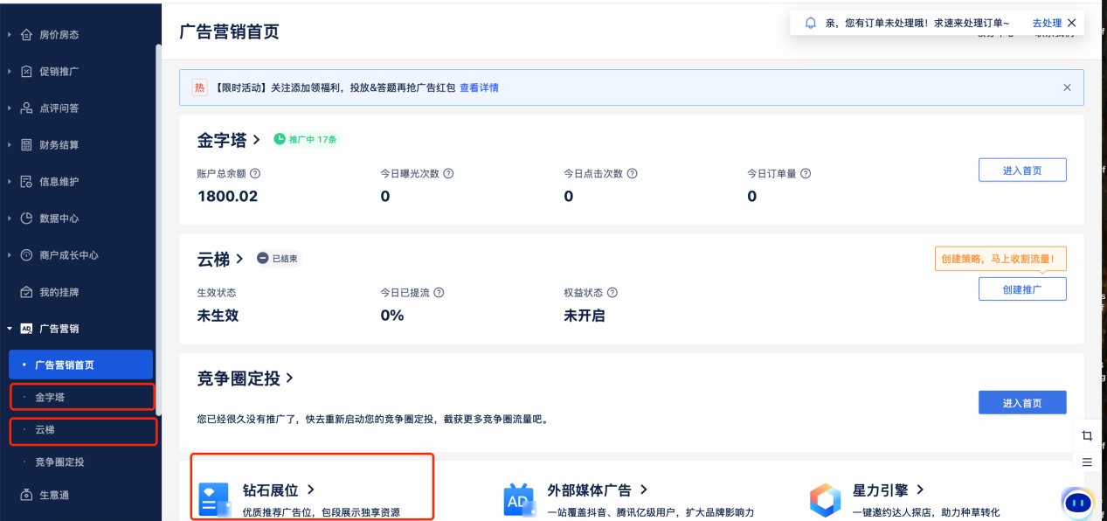

行业：列表页广告变现
部门：大住宿-酒店商业化增值
目标：广告收入
产品：云梯-CPS（按订单计费）
时间：24.9-24.12

2. 基础知识

2.1什么是流量（广告）变现？

商户通过商家端选择并购买想要投放的广告，平台根据商户的付费情况、用户的搜索偏好以及平台和广告的利益制定竞价、排序规则，展示给用户。用户根据自身需求产生搜索召回（曝光）、点击、下单等行为，平台收集用户效果数据，根据规则扣费，返回给商家。
其中，商户的广告投放和用户的行为效果数据进入平台后，其实是一个黑盒，广告变现的目的就是在这个黑盒中，实现各方利益最大化。

2.1.1 常见列表页广告类型
CPM：cost per mille，按曝光计费
CPC：cost per click，按点击计费
CPS：cost per sale，按订单计费
CPT：cost per time，按时间计费


2.1.2 广告常见指标
曝光量：uv，单用户召回次数
点击量：uv，单用户点击次数
订单量：用户下单量
间夜量：一个订单可能有多个间夜
底价：商户单房出价
GMV：平台总卖价
平台佣金：平台赚取的费用，=GMV-总底价-促销
日预算：商户当天投放广告设定的花费最大值
消耗：广告总费用
ACP：广告点击均价=广告消耗/广告实际点击次数
CTR：点击率，=点击uv/曝光uv
CVR：转化率，=订单量/点击uv
ROI：GMV/消耗
ADR：GMV/间夜量

2.2 酒店业务广告是什么？
基于前面对广告的理解，我们打开酒旅软件后，点击酒店，会出现一个酒店搜索框，一般会默认选择你的定位附近，当天入住，次日离店。
为了更好的理解酒店广告，我们先了解一下酒店的基本知识：
点击 酒店查询 进入的页面被成为【列表页】，该页面按照算法逻辑展示酒店排序，该页面展示的酒店被称为【母酒店】。
点击一家母酒店，进入的页面被称为【详情页】，该页面下会展示该酒店的不同房型，被称为【母房型】。
下拉母房型，会得到新的列表，该列表的酒店被称为【子酒店】，为不同供应商提供的酒店，对应的房型也被称为【子房型】。
以上，可以总结出，母酒店是众多子酒店的合集，而用户下单的纬度，实际是对子酒店下单，订单信息归属于对应的供应商。

那么广告应该是落在什么纬度呢？
广告的购买和最终计费是落在子酒店纬度的，但是不同广告会根据不同维度进行效果数据归因。
比如：CPC广告是根据用户在列表页的行为产生计费的，因此用户只要在列表页的母酒店纬度产生了行为效果，则产生广告费用，计费按照子酒店的账户扣费；
CPS广告是根据用户的下单行为产生计费的，因此用户需要在子酒店纬度产生了下单行为，才会产生广告费用，计费仍然按照子酒店的账户扣费。

如何区分广告订单和平台订单？
广告单是由于广告带来的流量产生的，比如CPC的广告单是因为广告生效且在广告位时，用户点击后下单产生的订单。

2.3 广告如何完成投放？

2.3.1 如何购买广告？
商户投放广告可以通过单个酒店、代理商或者集团进行购买。
一般来说，商户使用ebooking系统购买，代理商和集团使用代理商系统购买，因此会有酒店账户和代理商账户的区分。
首先，酒店个体要满足广告投放资质，由系统审核，部分新入驻平台的酒店可能需要运营手动审核；
其次，审核通过的酒店，不论是商家个人还是集体购买广告，都需要在保证【账户余额】充足的前提下设定【出价】和【投放时间】。
最后，商户提交，广告订单信息进入商业化后台，开始流转。
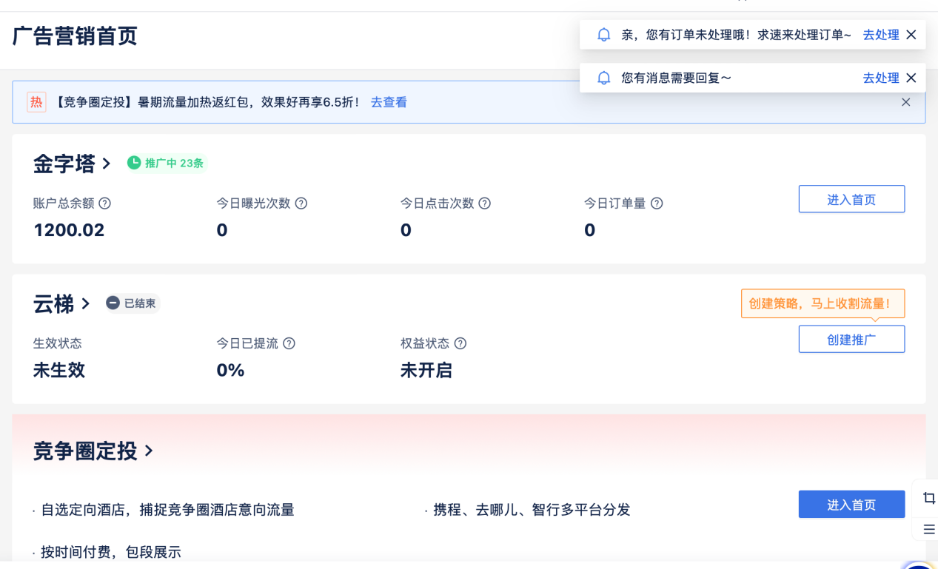
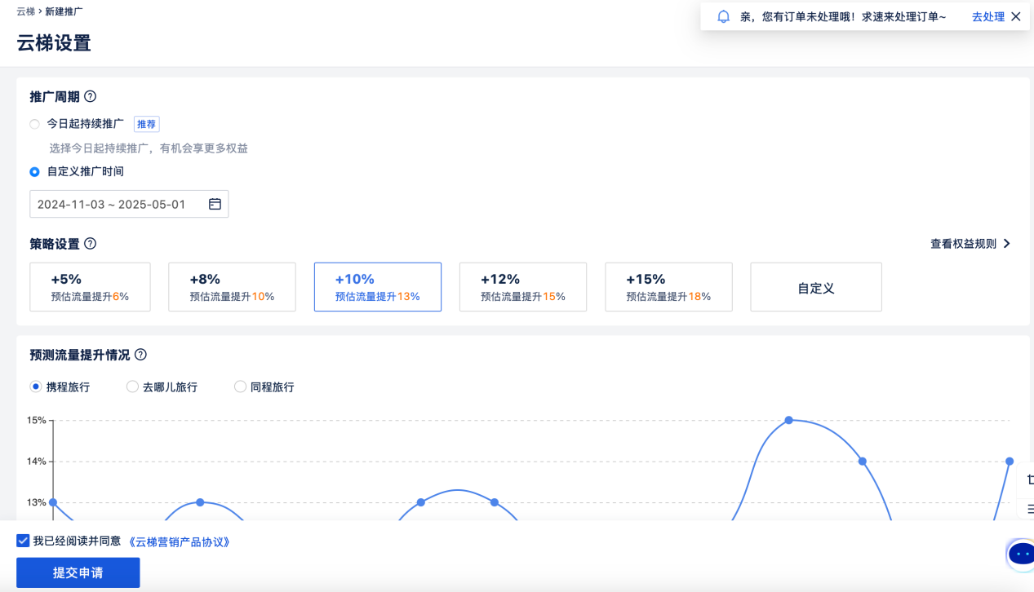

2.3.2 广告投放有哪些场景？
常规投放：所有列表页场景，具体分为城市、行政区、附近、商圈。
其中，召回只有一个结果且恰好为广告酒店，一般不作为广告场景展示和计费。
通常情况下，代理商后台会根据不同场景配置一些广告系数，例如：某城市或者某商黑名单、竞价系数、日预算最低配置等等，来限制广告投放。

2.3.3 广告投放有哪些位置？
CPC广告往往会给一些特定的位置来放置：
1/6/11......
CPS没有固定位置。

2.3.4 单个广告如何进行GSP竞价？
这里涉及到搜索的部分。
按照流程图，商业化后台会将广告订单信息落在表中，搜索每日拉取全量数据进行使用，同时还会读取商业化后台对于广告优先级、位置、场景等配置，来综合进行竞价排序。
竞价广告（CPC）往往采用GSP竞价：
eCPM（预估收益）=gsp bid*pctr；
CPC（扣费）=下一位bid*下一位pctr/该酒店pctr+0.01；

2.3.5 多广告如何进行竞价排序？
这里仍涉及到搜索的部分。
列表页对酒店进行排序时，会考虑到广告因素，即在粗排和精排部分加入广告竞价。在无优先级的情况下，CPC可以正常放置，具体竞价逻辑采用eCPM竞价，公式如下：
CPM eCPM=gsp bid*竞价系数
CPC eCPM=pctr*gsp bid*竞价系数
CPS eCPM=pctr*pcvr*费率*底价*竞价系数

2.4 广告系统流转图
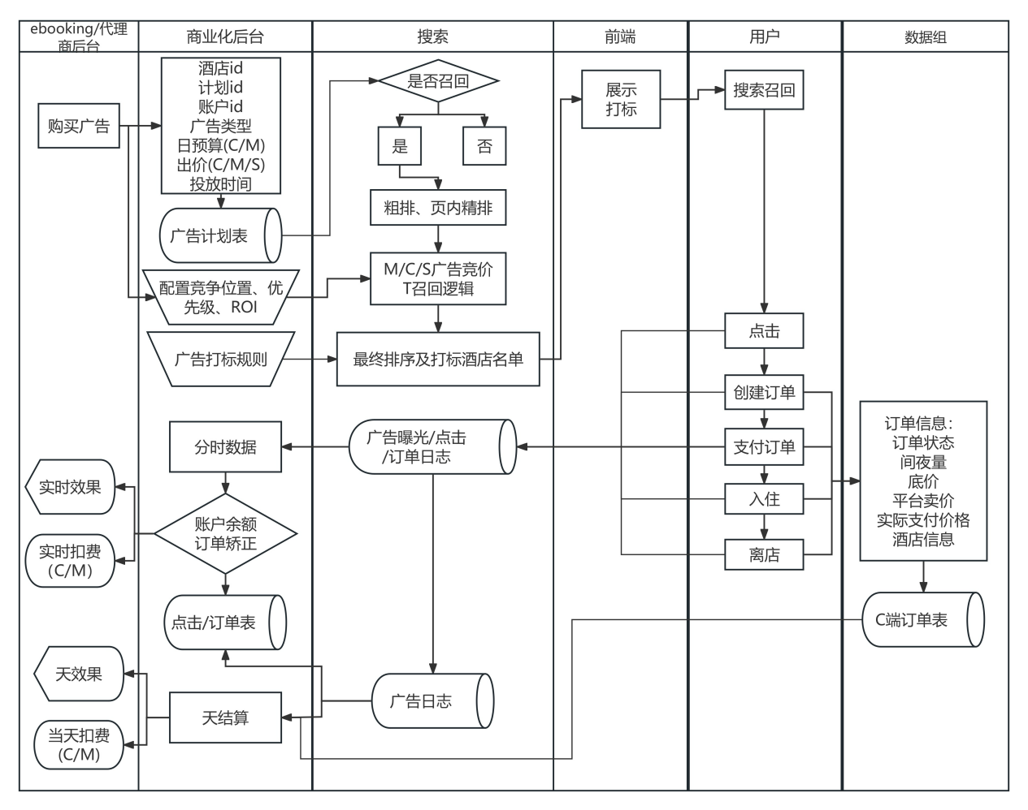

3 项目目标

3.1 如何发现商机？
拉取历史7日、历史14日、历史30日、历史90日数据分别查看：

3.1.1 广告供给侧分析
云梯酒店增速目前达到预期，产单的云梯占比在78%，按照时间维度来看较为稳定。

3.1.2 广告基本数据分析
1、云梯广告收入分析
整体来看目前云梯广告收入占比在44.87%，基本与金字塔持平。
2、云梯广告流量效果分析
选取在广告位同时露出云梯和金字塔的商户，对比云梯和金字塔的广告效果数据来看，云梯的广告收入高于金字塔广告收入2.25%，前20位的平均露出位置在13位。而纵观金字塔整体，平均露出位置在7位（有部分原因是因为目前云梯优先级低于金字塔）。
从ctr和cvr数据对比来看，前20位金字塔的平均ctr=3.84%，平均cvr=3.66%；云梯的平均ctr=3.96%，平均cvr=4.14%。
思考：通过上面两组数据可以看出什么问题？

3.1.3 大盘基本数据分析
1、云梯收入分析
云梯酒店占总酒店数量比为53.87%。云梯商户作为自然酒店召回时，GMV占比在58.33%；与金字塔相比，GMV高出3.05%；
2、云梯流量效果分析
云梯酒店在自然流量下，前20位的平均露出位置在6位，若排除金字塔酒店的露出逻辑，平均位置在12位，与广告云梯相似（实际情况并不能直接相等，只做数据清洗后的预估）。与购买金字塔的酒店相比，云梯酒店的ctr基本持平；cvr高出2.76%。
思考：为什么要考虑大盘数据？

3.2 如何确定问题解决方案？
首先确定大的目标是提升广告收入。
 | 方案提出 | 解决方法 | 可行性
商户侧 | 提升供给 | 激励BD侧签约 | 目前供给较为稳定
 | 提升费率 | 选择高费率给到激励，如优惠券、折扣等形式 | 依赖于运营侧对红包发放的梳理  目前红包体系较为完整
平台侧 | 给予更多流量。（优化点） | 提高云梯酒店位次 | 商业化侧可以直接提流，同时也可以制定流量公式实现流量提升
 | 精准匹配用户。 | 1、优化搜索召回模型  2、优化pctr、pcvr学习预测模型 | 1、搜索业务内容  2、需要单独开发模型
用户侧 | 推荐的内容更匹配个人需求 | 与商户侧、平台的解决方案挂钩（保证ctr）
 | 提高转化 | 根据供应商情况针对性提流 | 区分现有供应商标签

根据以上路径分析，决定通过平台、用户侧率先迭代，通过给到流量提升的形式带来云梯广告收入提升。

3.3 一期方案

3.3.1 提流试点选择
临近国庆假期，因此决定选择一部分酒店在大盘流量层面进行定向提流。
结合前面的数据分析，我们决定选择200家在大盘和广告流量下均高产的酒店进行流量投放试点。参考指标逻辑如下：
1、大盘佣金收入+广告收入
2、广告ctr/大盘ctr-1
3、广告cvr/大盘cvr-1
4、近7日云梯日均产单>13
5、云梯投放周期包含国庆周期
以上5条指标取交集后，圈选top200作为本次流量试点。

3.3.2 流量比例确认
1、首先进行数据分析
取圈选的200家酒店过去7日的自然流量数据，分别配比5%、10%、15%、20%、25%、30%、35%、40%...的流量提升幅度，在测试环境中进行召回观察，当流量大于25%时，出现明显的ctr下降（超出1%），15%-20%区间出现了小范围的cvr波动，综合整体转化情况来看属于可接受范围。
2、与搜索最终沟通
确认在排序模型中提流15%（A组）、20%（B组）、25%（C组）作为本次流量试点AB，每组开放10%流量。

3.3.3 结果分析
取国庆7日日均AB广告结果如下：
 | A组 | B组 | C组 | 对照组 | 对比A | 对比B | 对比C
20位次 | 10.25 | 9.01 | 8.76 | 12.42 | -17.47% | -27.46% | -29.47%
曝光uv | 101810 | 107820 | 110392 | 96508 | 5.49% | 11.72% | 14.39%
点击uv | 8175 | 8777 | 9074 | 7643 | 6.96% | 14.82% | 18.72%
ctr | 8.03% | 8.14% | 8.22% | 7.92% | 1.39% | 2.78% | 3.79%
订单量 | 802 | 868 | 892 | 746 | 7.51% | 16.35% | 19.57%
cvr | 9.81% | 9.89% | 9.83% | 9.76% | 0.51% | 1.33% | 0.72%
间夜量 | 1115 | 1198 | 1169 | 994 | 12.19% | 20.55% | 17.60%
云梯佣金 | 36074.28 | 38762.10 | 37813.31 | 32155.23 | 12.19% | 20.55% | 17.60%
平台佣金 | 37264.73 | 39432.69 | 38580.92 | 32778.14 | 13.69% | 20.30% | 17.70%

附加：对比自然流量数据，25%的提流带来的广告ctr与自然流量ctr基本持平，AB组均高于自然流量ctr。
结论1：本次B组提流效果最为明显，最高可提流25%。
思考：这个结论如何得出？
结论2：B、C组相比，C组流量提升不明显，原因是金字塔优先级最高，该部分酒店77%投放了金字塔，部分酒店金字塔优先露出，云梯效果被抹去。

3.4 二期方案
根据1期流量效果分析，决定尝试破除金字塔优先级限制，云梯和金字塔可以按照ecpm进行公平竞争，同时限制CTR，若金字塔酒店pctr>云梯酒店ctr则仍金字塔优先。
通过AB测试，提升25%的流量可以位次到达7.54，云梯佣金提升22.65%。

3.5 三期方案
通过多组AB测试，放开酒店限制，通过流量分配公式进行竞争。
同时在试点中发现，cvr受到云梯供应商影响，从供应商纬度来看，目前赫程供应商中，云梯商户占全部酒店商户的81.25%，云梯广告单占大盘全部商户的76.33%，云梯广告单占赫程酒店全部订单的74.12%。该部分数据与其他渠道相比，均属于最高。因此决定在公式中新增对渠道产单的约束条件，按照历史产能收益和未来预估收益进行划分。（目前pcvr预测模型不能完全信赖，需要借助历史产能进行权衡）

3.5.1 历史产能收益计算
产能收益=云梯产能*云梯前底价*云梯费率
其中，云梯产能计算逻辑如下：
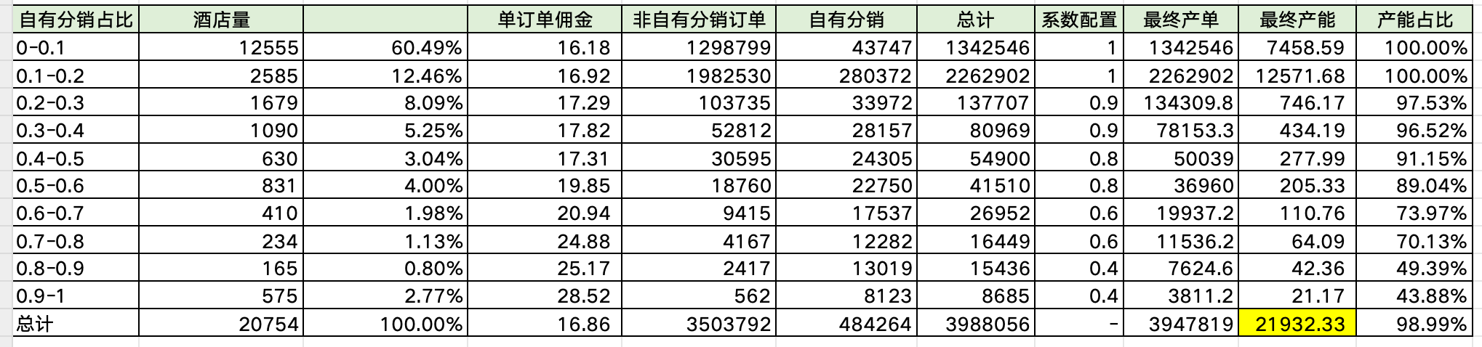
以下非分销单指app/wx渠道单，分销单指除了app/wx渠道其他渠道订单。
- 若历史180天有云梯单：
云梯产能=历史非分销渠道日均产单+历史分销渠道日均产单*分销系数X
其中，日均产单=历史180天云梯订单量/历史180天中云梯提流天数。
- 若历史180天无云梯单，且云梯生效天数小于等于3天，则用平台HC单兜底：
云梯产能=（历史180天平台HC 非分销渠道日均产单+历史180天平台HC分销渠道日均产单*分销系数X）*80%
其中，平台HC日均产单=历史180天HC订单量/历史180天HC有产天数。
若历史180天无云梯单，且云梯生效天数大于7天，则产能记为0。
分销单占比D | 系数配置X
0≤D＜0.2 | X=1
0.2≤D＜0.4 | X=0.9
0.4≤D＜0.6 | X=0.8
0.6≤D＜0.8 | X=0.6
0.8≤D≤1 | X=0.4

3.5.2 未来预估收益计算
千次曝光收益=云梯前底价*云梯费率*PCTR*PCVR*1000

3.5.3 流量分配逻辑
提流比例R=A*单次召回云梯酒店数量*云梯酒店提流分数/Σ单次召回云梯酒店的提流分数
其中：
提流分数=Q*千次曝光收益分+Z*产能收益分；
当云梯产能=0时，提流分数=0；
千次曝光收益分=（千次曝光收益-单次召回云梯酒店的千次曝光收益的最小值）/（单次召回云梯酒店的千次曝光收益的最大值-单次召回云梯酒店的千次曝光收益的最小值）
产能收益分=（产能收益-单次召回云梯酒店的产能收益的最小值）/（单次召回云梯酒店的产能收益的最大值-单次召回云梯酒店的产能收益的最小值）

3.5.4 最大流量逻辑
可跃升最远位置=当前排序名次*提流比例R
其中提流比例R<=25%
特殊逻辑
- 单次召回全部为产能为0的酒店，不提流；
- 单次召回只有1家云梯有产酒店，先基础提流，后续考虑优化；
- 当单次召回有超过20家以上的云梯有产酒店时，计算提流不考虑无产酒店。

3.5.5 竞价排序逻辑
全召回排序结果，在最远位置范围内，满足限制条件下，选择可替换位置的最高位置插入。
1、云梯PK广告
每一次搜索按现有自然排序召回和CPC/CPM排序结果，分别计算广告预估收益：
- CPC：ecpm=pctr*gsp bid*竞价系数
- CPM：ecpm=gsp bid*竞价系数
- 云梯：ecpm=pctr*pcvr*云梯前底价*云梯费率*入住天数
若第p位为云梯酒店，使用ecpm_{p}与其当前1、2、…p个酒店的ecpm值进行比较，找出低于ecpm_{p} 的酒店集合A：
（0:ecpm_{a}，position）
（1:ecpm_{b}，position）
（2:ecpm_{c}，position）
（3:ecpm_{d}，position）
（N：ecpm_{n}，position） (a、b、c、d、n小于p)
第p位可使用酒店集合A中的酒店位置。
2、云梯最终插入位置
在跃升最远位置范围内，满足限制条件（不占用位置）下，插入集合A、B中的最高位置。

3.6 三期目标预测
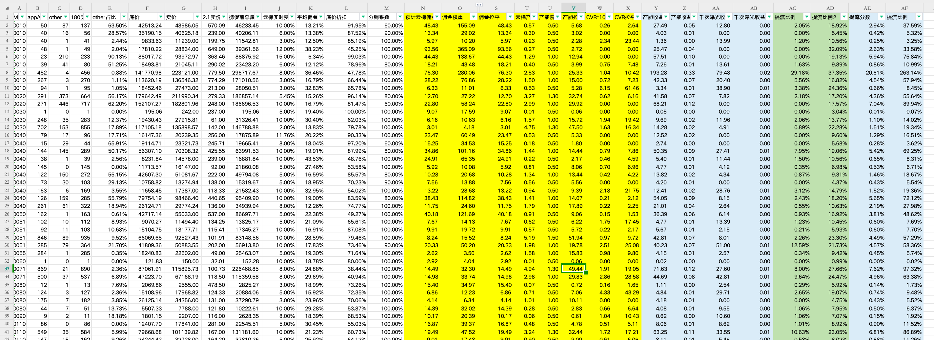
结合1、2期结果，预计广告收入整体提升28.56%。
思考：预测目标需要用到哪些过程数据？如何进行合理预估？

4 项目方案

4.1 项目说明
为提升参与云梯广告酒店的收入，需要提升云梯酒店在平台的产单，进一步完善云梯酒店的提流策略。目前原始策略在最高跃升位置的选择上，只考虑了跃升比例作为提流比例，跃升比例作为可配置的固定比例，无法反应云梯酒店的实际收入和产单情况，因此考虑优化对最高跃升位置的设定，增加云梯佣金、云梯酒店产单能力和实时CVR三个影响因素。
同时考虑支持云梯酒店与CPC/CPM广告酒店分别竞价。

4.2 项目合作方
合作方 | 内容 | 人员
商业化产品 | 总负责人 | 1
中后台产品 | 系统搭建 | 1
商业化运营 | 1）计划创建、审核  2）销售培训  3）红包规则 | 2
商业化后台研发 | 1）新增计划接口  2）记录计划过程  3）提供历史云梯订单数据和云梯相关配置 | 前端4  后端6  数据2
搜索研发 | 1）计划同步  2）竞价排序  3）广告日志 | 1

4.3 商业化后台

4.3.1 计划接口同步
原接口不变
更新云梯计划接口，新增计算字段：云梯产能

4.3.2 云梯产能计算
计算并提供历史有产单的云梯计划酒店的云梯产能，作为提流比例的参考因素。
数据计算云梯产能表给搜索使用，云梯产能计算：
以下非分销单指app/wx渠道单，分销单指除了app/wx渠道其他渠道订单。
- 若历史180天有云梯单：
云梯产能=历史非分销渠道日均产单+历史分销渠道日均产单*分销系数X
其中，日均产单=历史180天云梯订单量/历史180天中云梯提流天数。
- 若历史180天无云梯单，且云梯生效天数小于等于3天，则用平台HC单兜底：
云梯产能=（历史180天平台HC 非分销渠道日均产单+历史180天平台HC分销渠道日均产单*分销系数X）*80%
其中，平台HC日均产单=历史180天HC订单量/历史180天HC有产天数。
- 若历史180天无云梯单，且云梯生效天数大于3天，则产能记为0。

表：
字段：
- 云梯产能：计算值

4.3.3 凤巢配置
1、分销系数X配置：
分销单占比D | 系数配置X
0≤D＜0.2 | X=1
0.2≤D＜0.4 | X=0.9
0.4≤D＜0.6 | X=0.8
0.6≤D＜0.8 | X=0.6
0.8≤D≤1 | X=0.4

先代码层面配置。
配置说明：
计划来源：云梯
分销单占比：0%-100%
分销系数：0-1的小数

2、提流比例A、提流分数权重Q、Z配置
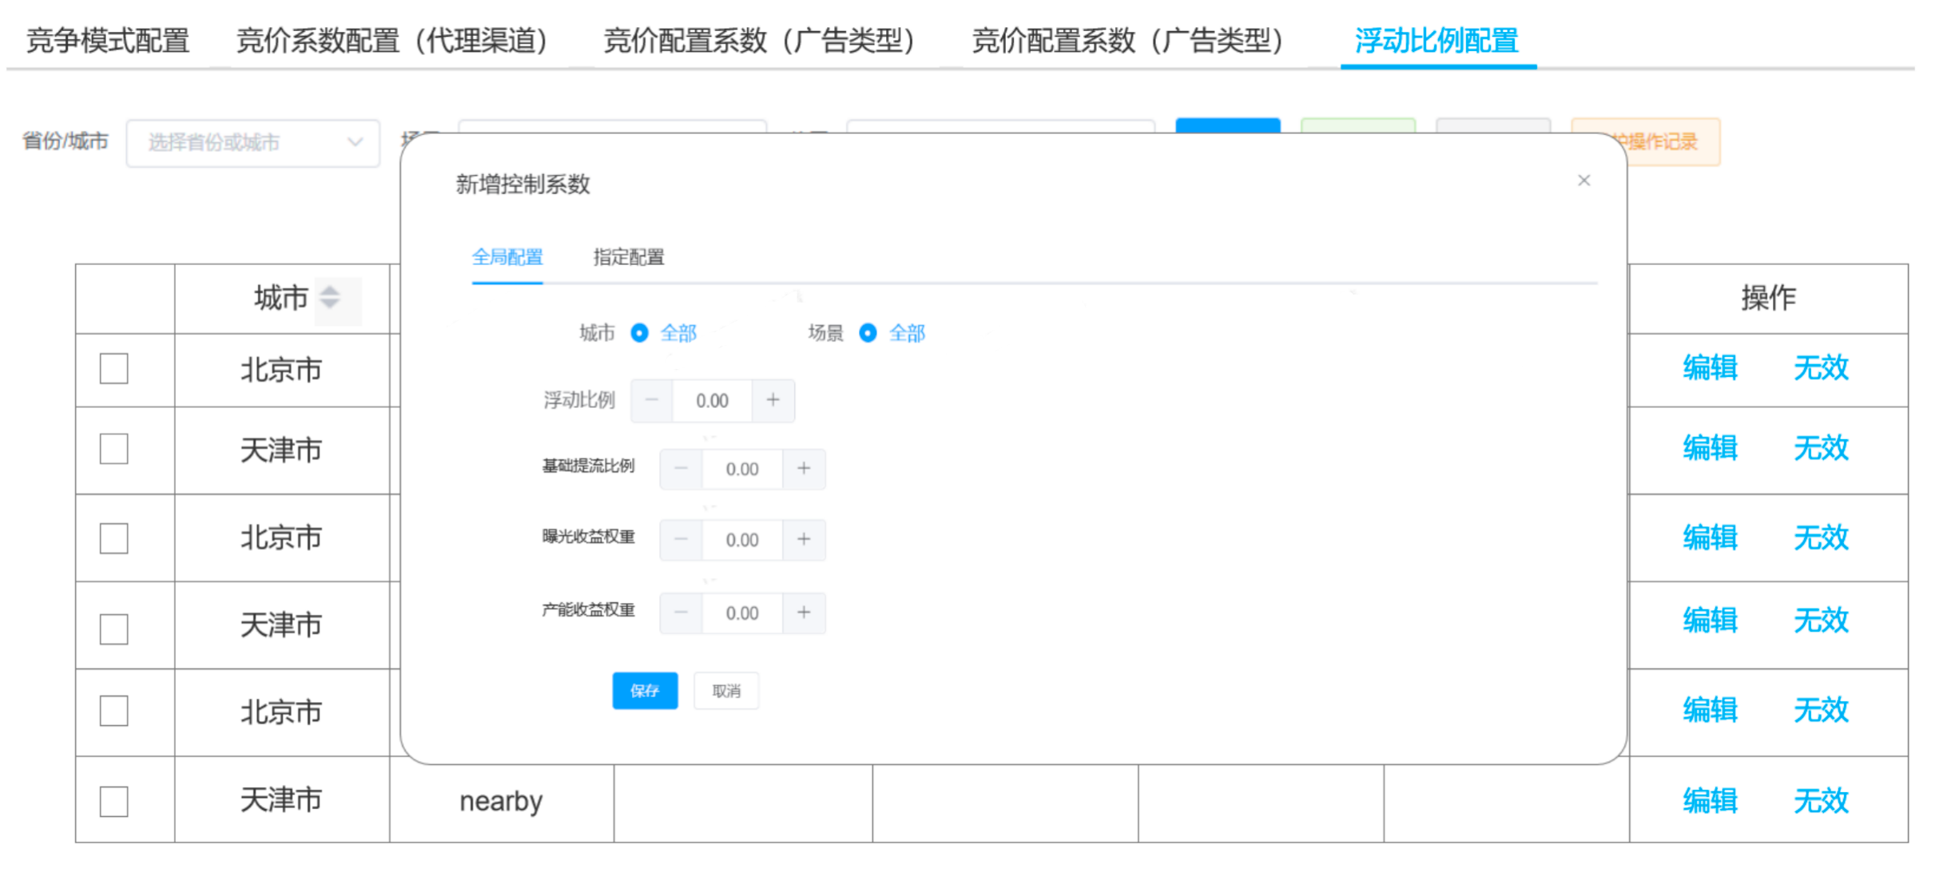
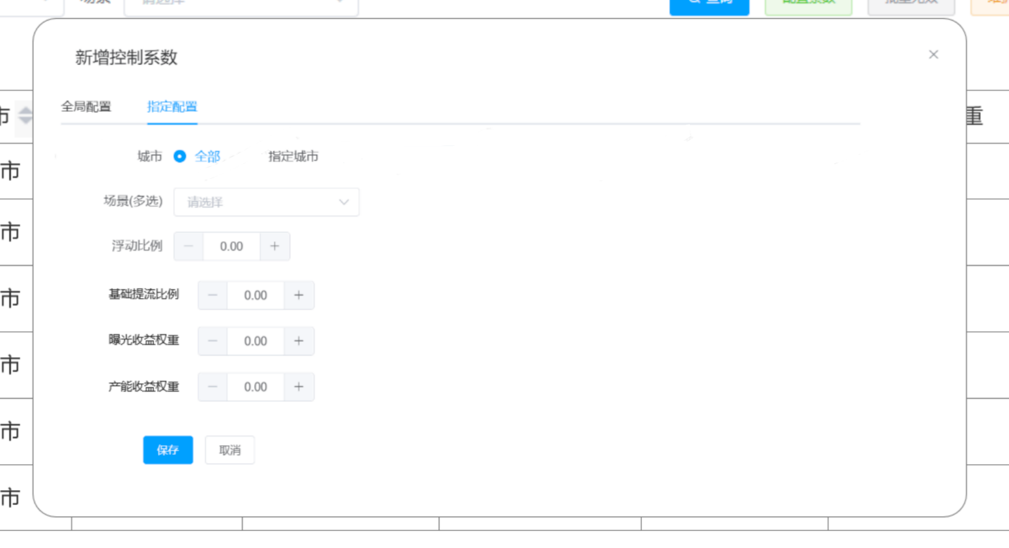
配置说明
A．兜底配置（必须配置）
- 城市：全部
- 场景：全部
- 浮动比例：1
- 基础提流比例：0.25
- 曝光收益权重：0.4（支持实验分组，一期不做AB）
- 产能收益权重：0.6（支持实验分组，一期不做AB）
B．指定配置
- 城市：全部或指定城市
- 场景：指定场景
- 浮动比例：0-1的数，支持两位小数
- 基础提流比例：0-1的数，支持两位小数
- 曝光收益权重：0-1的数，支持两位小数
- 产能收益权重：0-1的数，支持两位小数
配置使用
每小时传给搜索。

4.4 搜索研发

4.4.1 AB测试
对照组A：10%，线上逻辑
实验组B：10%，权重Q（0.4）+权重Z（0.6）+提流比例A
实验组C：10%，权重Q（0.45）+权重Z（0.55）+提流比例A
实验组D：10%，权重Q（0.5）+权重Z（0.5）+提流比例A

4.4.2 计划生效
计划优先级
同个酒店有多个计划时，优先级如下：
- 若M酒店只有1个云梯计划生效，按对应计划生效；
- 若M酒店同时有CPC/CPM、CPS计划，若云梯PCTR>金字塔PCTR，则云梯优先生效。

4.4.3 跃升逻辑
1、不占用位置
- 价格/召回距离等限制条件（另起需求）
- 附近到店场景不占用，自然展示不限制
- 人工配置（置顶/置底）位置不占用，自然展示不限制
- 冠级置顶保持现状
2、跃升最远位置
为了避免跃升过高对自然排序结果影响较大，跃升最远位置动态控制。
- 可跃升最远位置=当前排序名次*提流比例R
- 提流比例R=A*单次召回云梯酒店数量*云梯酒店提流分数/Σ单次召回云梯酒店的提流分数
其中：
提流比例R最大为100%；
A为基础提流比例；
提流分数=Q*千次曝光收益分+Z*产能收益分；
当云梯产能=0时，提流分数=0；
千次曝光收益分=（千次曝光收益-单次召回云梯酒店的千次曝光收益的最小值）/（单次召回云梯酒店的千次曝光收益的最大值-单次召回云梯酒店的千次曝光收益的最小值）
产能收益分=（产能收益-单次召回云梯酒店的产能收益的最小值）/（单次召回云梯酒店的产能收益的最大值-单次召回云梯酒店的产能收益的最小值）
千次曝光收益=云梯前底价*云梯费率*PCTR*PCVR*1000
产能收益=云梯产能*云梯前底价*云梯费率
云梯前底价由商品库提供；
云梯产能由凤巢提供；
云梯费率为召回酒店的云梯计划上的费率；
PCTR、PCVR由搜索算法模型预估。
3、特殊逻辑
- 单次召回全部为产能为0的酒店，不提流；
- 单次召回只有1家云梯有产酒店，先基础提流，后续考虑优化；
- 当单次召回有超过12家以上的云梯有产酒店时，计算提流不考虑无产酒店。

4.4.4 位置PK逻辑
全召回排序结果，在最远位置范围内，满足限制条件下，选择可替换位置的最高位置插入。
云梯PK广告
每一次搜索按现有自然排序召回和CPC/CPM排序结果，分别计算广告预估收益：
- CPC：ecpm=pctr*gsp bid*竞价系数
- CPM：ecpm=gsp bid*竞价系数
- 云梯：ecpm=pctr*pcvr*云梯前底价*云梯费率*入住天数
其中，pctr、pcvr 使用算法模型进行学习预测；
云梯前底价由商品库提供；
云梯费率由搜索从计划上取。
若第p位为云梯酒店，使用ecpm_{p}与其当前1、2、…p个酒店的ecpm值进行比较，找出低于ecpm_{p} 的酒店集合A：
（0:ecpm_{a}，position）
（1:ecpm_{b}，position）
（2:ecpm_{c}，position）
（3:ecpm_{d}，position）
（N：ecpm_{n}，position） (a、b、c、d、n小于p)
第p位可使用酒店集合A中的酒店位置。

4.4.5 日志更新
记录字段：云梯酒店id、pk酒店id（自然&广告）、云梯酒店位置、pk酒店位置，云梯酒店最大跃升位数、云梯酒店最终位置，云梯酒店佣金，pk自然酒店佣金，pk广告酒店出价，pctr、pcvr、是否pk广告

5 项目效果

5.1 项目进度
本次需求分别提给：
商业化团队的研发-负责商户端平台搭建、接口透传、广告规则
商业化团队数据开发-数据交互、结算
商业化团队运营-商户调研、计划审核、销售培训
搜索研发-AB测试、竞价、日志记录
商业化团队开发+测试2周，搜索开发+测试4周，前端开发+测试1周，同步进行，联调1周，最快5周上线。

5.2 效果数据
有产酒店占比77.66%
 | 对照组 | B组 | C组 | D组 | 对比B | 对比C | 对比D
20位次 | 12.93 | 7.82 | 7.43 | 7.12 | -39.52% | -42.54% | -44.93%
曝光uv | 9396223 | 11653913 | 11716023 | 11785394 | 24.03% | 24.69% | 25.43%
点击uv | 781236 | 1035042 | 1037945 | 1040523 | 32.49% | 32.86% | 33.19%
ctr | 8.31% | 8.88% | 8.86% | 8.83% | 6.82% | 6.55% | 6.19%
订单量 | 74541 | 101031 | 101785 | 101273 | 35.54% | 36.55% | 35.86%
cvr | 9.54% | 9.76% | 9.81% | 9.73% | 2.30% | 2.78% | 2.01%
间夜量 | 76106 | 103073 | 103747 | 103320 | 35.43% | 36.32% | 35.76%
云梯佣金 | 2350395 | 3183200 | 3204010 | 3190834 | 35.43% | 36.32% | 35.76%
平台佣金 | 2301577 | 3158750 | 3213375 | 3221881 | 37.24% | 39.62% | 39.99%

思考1：如何分析这组数据？最终选择哪一组？
思考2：D组数据表现差的原因是什么？

6 项目复盘

6.1 项目流程
项目背景：
为提升参与云梯广告酒店的收入，需要提升云梯酒店在平台的产单，进一步完善云梯酒店的提流策略。目前原始策略在最高跃升位置的选择上，只考虑了跃升比例作为提流比例，跃升比例作为可配置的固定比例，无法反应云梯酒店的实际收入和产单情况，因此考虑优化对最高跃升位置的设定，增加云梯佣金、云梯酒店产单能力和实时CVR三个影响因素。
同时考虑支持云梯酒店与CPC/CPM广告酒店分别竞价。

项目目标：
云梯广告收入增长

项目动作：
通过数据分析，结合流量生态确定本次流量可操作空间
一期选择高产酒店进行试点提流
二期引擎侧变动，支持金字塔竞价
三期制定公式确定提流分配

项目结果：
一期提升20%的流量下带来了20.55%的广告收入增长，提升25%的流量情况下带来的收入结果拉平后与20%流量提升的收入基本持平
二期支持金字塔竞价的情况下，提升25%的流量可以位次到达7.54，云梯佣金提升22.65%。
三期通过AB测试确定了收益系数组合，带来云梯佣金提升35.43%。

6.2 项目难点
1、数据分析得出结论
除了要分析广告数据外，还需要分析大盘数据，才能准确定位问题点。
2、公式指标确定
分销系数确认、收益能力确认、约束条件确认。

6.3 项目优化点
1、pcxr模型优化
通过结果数据来看，当系数偏重于未来预估收益时，带来的ctr和cvr增长均有受损，模型仍有优化空间。
2、自然流量让位
针对头部高产高佣酒店，当整体收入效果优于自然酒店时，可以考虑让自然酒店进行让位，给予一定浮动空间。
3、流量再分配
存在部分高产酒店本身位次较高的情况，用不完分配的流量，可以考虑对流量重新利用分配。

